Приложение 1
Маршрутный лист.
Работа в группах
Задание №1: Участники групп под номером 1 и 2 откройте учебники на странице 110 и внимательно прочитайте раздел «Положение сердца в грудной клетке», участники под номером 3 и 4 текст информационного листка «Строение сердца», затем совместно обсудите предлагаемые вопросы и выполните задание, на работу вам дается 5 минут.
Дайте ответы на следующие вопросы
- Определите положение сердца в грудной клетке и его примерные размеры;
- Почему биение сердца ощущается слева?
- Чем покрыто сердце?
- Какую функцию выполняет околосердечная сумка и серозная жидкость?
- Почему стенка левого желудочка больше правого?
- Какую функцию выполняют клапаны сердца?
- Подпишите на схеме строения сердца его слои, камеры и клапаны используя рисунок 53 учебника.

Работа в группах

Задание №2: В информационном листе прочитайте текст « Автоматия сердца», затем участники групп под номером 1 и 2 ответьте устно на вопросы, а участники 3 и 4 на схеме строения сердца отметьте его проводящую систему, затем обменяйтесь полученными знаниями.
Ответьте на вопросы:
- Что такое автоматизм сердца?
- В какой части сердца находятся клетки, обеспечивающие автоматию сердца?
- Из каких частей состоит проводящая система сердца

Работа в парах:
Задание №3: Откройте учебники на странице 112-113 и внимательно прочитайте раздел «Сердечный цикл», затем заполните таблицу, работая в парах.
Таблица. Сердечный цикл
Фазы сердечного цикла | Продолжительность фаз (с) | Состояние клапанов  (нужное подчеркнуть) | Движение крови
Сокращение предсердий (систола) |  | Створчатые:  открыты, закрыты  полулунные:  открыты, закрыты
Сокращение желудочков (систола) |  | Створчатые:  открыты, закрыты  полулунные:  открыты, закрыты
Пауза. Расслабление предсердий и желудочков (диастола) |  | Створчатые:  открыты, закрыты  полулунные:  открыты, закрыты

Приложение 1
Информационный лист.
Строение сердца
Сердце человека находится в грудной полости, позади грудины в переднем средостении, между легкими и почти полностью прикрыто ими. Оно свободно подвешено на сосудах и может несколько смещаться.
Сердце представляет собой полый мышечный орган массой 200 – 300 г. Его стенка состоит из 3-х слоев: внутреннего – эндокарда, образованного клетками эпителия, среднего мышечного – миокарда и наружного эпикарда, состоящего из соединительной ткани.
Снаружи сердце покрыто соединительнотканной оболочкой – околосердечной сумкой или перикардом. Наружный слой околосердечной сумки плотный и не способен к растяжению, препятствуя тем самым переполнению сердца кровью.
Между двумя листками перикарда находится замкнутая полость, в которой имеется небольшое количество жидкости, предохраняющей сердце от трения при сокращениях.
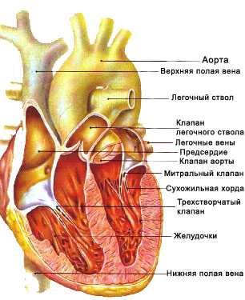
Рис. 12. Строение сердца
Сердце человека состоит из двух предсердий и двух желудочков (рис. 12). Левая и правая части сердца разделены сплошной перегородкой. Предсердия и желудочки каждой половины сердца соединяются между собой отверстием, которое закрывается клапаном.
В левой половине клапан состоит из двух створок (митральный), в правой – из трех (трикуспидальный). Клапаны открываются только в сторону желудочков. Этому способствуют сухожильные нити, которые одним концом прикрепляются к створкам клапанов, а другим к сосочковым мышцам, расположенным на стенках желудочков. Эти мышцы являются выростами стенки желудочков и сокращаются вместе с ними, натягивая сухожильные нити и не допуская обратного тока крови в предсердия. Сухожильные нити не позволяют выворачиваться клапанам в сторону предсердий во время сокращения желудочков.
У места выхода аорты из левого желудочка и легочной артерии из правого желудочка располагаются полулунные клапаны по три створки в каждом, имеющие вид кармашков. Они пропускают кровь из желудочков в аорту и легочную артерию. Обратное движение крови из сосудов в желудочки невозможно, т. к. кармашки полулунных клапанов заполняются кровью, распрямляются и смыкаются.

Автоматия сердца.
Сердечная мышца обладает возбудимостью, способностью генерировать, проводить возбуждение, сокращаться и др. Одно из важнейших свойств сердечной мышцы – автоматия.
.Автоматией называют способность клетки, ткани, органа возбуждаться без участия внешнего стимула, под влиянием импульсов, возникающих в них самих.
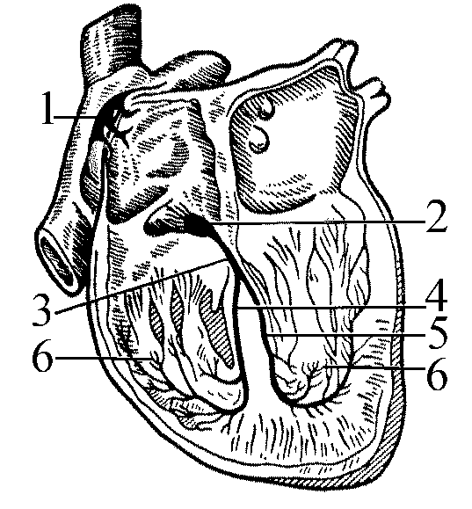
Рис. 13. Проводящая система сердца (схема): 1 – синоатриальный узел; 2 – атриовентрикулярный узел; 3 – пучок Гиса; 4 и 5 – правая и левая ножки пучка Гиса; 6 – волокна Пуркинье.
Показателем автоматии сердечной мышцы может быть тот факт, что изолированное сердце лягушки, удаленное из организма и помещенное в физиологический раствор, может в течение длительного времени ритмически сокращаться.
Проводящая система сердца человека представлена тремя основными узлами (рис. 13).
1. Синоатриальный узел, расположенный у места впадения верхней полой вены в правое предсердие (узел Кис-Фляка). Он генерирует возбуждение с частотой 70–90 раз в минуту. Именно этот узел является реальным водителем ритма в норме. От него отходят волокна, осуществляющие функциональную связь синоатриального узла со вторым узлом проводящей системы (пучок Кис-Фляка).
2. Атриовентрикулярный узел (Ашоффа-Тавара) расположен на границе правого и левого предсердий между правым предсердием и правым желудочком. Этот узел состоит из трех частей: верхней, средней и нижней.
Атриовентрикулярный узел может возбуждать сердце с частотой 40–60 раз в минуту. Однако в норме он не генерирует спонтанные нервные импульсы, а «подчиняется» синоатриальному узлу и играет роль передаточной станции, а также обусловливает атриовентрикулярную задержку.
3. Пучок Гиса в толще сердечной перегородки отходит от атриовентрикулярного узла и делится на две ножки, одна из которых направляется к правому, а другая – к левому желудочку. Ножки пучка Гиса ветвятся и в виде волокон Пуркинье пронизывают весь миокард. Пучок Гиса является водителем ритма 3-го порядка, спонтанный ритм его волокон 30 – 40 раз в минуту. Поэтому в норме его волокна являются лишь ведомыми, осуществляют проведение возбуждения в миокарде.
В нормальных условиях жизнедеятельности организма проявляется автоматия только синоатриального узла. Ему подчинены все другие отделы проводящей системы сердца, их автоматия подавляется водителем ритма.

Приложение 1
Схема строение сердца
